МИНИСТЕРСТВО ОБРАЗОВАНИЯ И НАУКИ  КРАСНОДАРСКОГО КРАЯ  Государственное бюджетное образовательное учреждение дополнительного образования детей «Центр дополнительного  образования для детей»  350000 г. Краснодар, ул. Красная, 76  тел.259-84-01  E-mail:cdodd@mail.ru |  | Муниципальный этап всероссийской олимпиады школьников по искусству (МХК)  2012-2013 учебный год  9 класс, ответы  Председатель ПМК: Гангур Н.А.

Задание 1. Ответ:
№ | Название фильма | Название литературного произведения | Автор | Язык оригинала | Жанр фильма
1 | Турецкий гамбит | Турецкий гамбит | Б. Акунин | русский | детектив
2 | Тихий Дон | Тихий Дон | М. Шолохов | русский | драма
3 | Анна Каренина | Анна Каренина | Л. Толстой | русский | драма
4 | Преступление и наказание | Преступление и наказание | Ф. Достоевский | русский | драма
5 | Ромео и Джульетта | Ромео и Джульетта | У. Шекспир | английский | Романтическая трагедия
6 | Мастер и Маргарита | Мастер и Маргарита | М.Булгаков | русский | мистика

Анализ ответа. Оценка.
- Участник верно определяет названия 6 фильмов. 6 баллов.
- Участник верно определяет 6 названий произведений, по которым сделаны экранизации. 6 баллов.
- Участник верно определяет авторов 6 произведений. 6 баллов.
- Участник верно называет язык 6 экранизируемых произведений. 6 баллов.
- Участник дает верные жанровые определения 6 фильмам. 6 баллов.
- Участник не допускает ошибок в написании имен авторов и названий произведений. 6 баллов.
Общая оценка 36 баллов.

Задание 2. Ответ:
1. Иконостас.
2.Синкретизм.
3. Орхестра.
4. Прототип или прообраз.
5. Ремарка.
6.Синоним.
7. Кариатиды.
Анализ ответа. Оценка.
Участник правильно соотносит 7 определений с терминами. 2 балла.
Общая оценка 14 баллов.

Задание 3. Ответ:
1. Имена героев древнегреческой трагедии.
2. Способы организации стиха (способы стихосложения).
3. Формы античной керамики.
4. Трагедии У. Шекспира.
5. Артисты балета.
6. Оперы Дж. Верди.
Анализ ответа. Оценка.
Участник правильно определяет принципы, по которым составлены 5 рядов имен и названий. 2 балла за каждый правильно указанный принцип.
Общая оценка 12 баллов.

Задание 4. Ответ:

Автор | Произведение
Боттичелли С. | Весна
Данте Алигьери | Божественная комедия
Лермонтов М. Ю. | Герой нашего времени
Леонардо | Мона Лиза
Микеланджело | Давид
Фидий | Статуя Зевса Олимпийского
Гоголь Н. В. | Мертвые души
Растрелли Б. Ф. | Зимний дворец
Фальконе Э. М. | Медный всадник
Глинка М. И. | Жизнь за царя

Анализ ответа. Оценка.
Участник верно соотносит автора и произведение. 2 балла.
Общая оценка 20 баллов.

Задание 5.
5.1. Ответ:

Египетская мифология | Древнегреческая мифология | Древнеримская мифология | Древнегерманская (древнесканди-навская) мифология | Славянская мифология
Озирис | Зевс | Юпитер | Тор | Перун
Изида | Геракл | Юнона | Локки | Сварог
Анубис | Аполлон | Фавн | Один | Лель
Тот | Афина | Веста | Фригг | Ярило
Гор | Артемида | Диана | Валькирия | Велес
всего: 5 баллов | всего: 5 баллов | всего: 5 баллов | всего: 5 баллов | всего: 5 баллов
Сумма баллов |  |  |  | 25 баллов

Общая оценка 25 баллов.

5.2. Ответ:
ФИО | Сборник, литературный цикл | Составляющие цикл произведения
А. С. Пушкин | Повести покойного Ивана Петровича Белкина | Выстрел
 |  | Метель
 |  | Гробовщик
 |  | Станционный смотритель
 |  | Барышня-крестьянка
Всего баллов |  | 7 баллов
Н. В. Гоголь | Вечера на хуторе близ Диканьки | Сорочинская ярмарка
 |  | Вечер накануне Ивана Купала
 |  | Майская ночь или утопленница
 |  | Ночь перед Рождеством
 |  | Страшная месть
Всего баллов |  | 7 баллов
Н. В. Гоголь | Миргород | Старосветские помещики
 |  | Тарас Бульба
 |  | Вий
 |  | Повесть о том как поссорились Иван Иванович и Иваном Никифоровичем
Всего баллов |  | 6 баллов
И. С. Тургенев | Записки охотника | Хорь и Калиныч
 |  | Бежин луг
 |  | Певцы
 |  | Бурмистр
 |  | Бирюк
Всего баллов |  | 7 баллов
Сумма баллов |  | 27 баллов

Общая оценка – 27 баллов.

5.3. Ответ:

ФИО | Сборник, литературный цикл | Составляющие цикл произведения
Рихард Вагнер | Кольцо Нибелунга | Золото Рейна
 |  | Валькирия
 |  | Зигфрид
 |  | Гибель богов
Краткая характеристика
«Кольцо Нибелунга» – название цикла из четырех эпических опер немецкого композитора Рихарда Вагнера, основанных на реконструкциях германской мифологии, исландских сагах и средневековой поэмы «Песнь о нибелунгах». Написаны в 1848 – 1869 гг. Общее время исполнения тетралогии – более 15 часов.
Всего баллов |  | 7 баллов
П. И. Чайковский | Времена года | Масленица
 |  | Баркарола
 |  | Осенняя песнь
 |  | Святки
Краткая характеристика
«Времена года» - известный фортепианный цикл П. И. Чайковского, состоящий из 12 характерических картин. Пьесам предшествуют поэтические эпиграфы русских поэтов.
Всего баллов |  | 7 баллов
Эмиль Золя | Ругон-Маккары. Естественная и социальная история одной семьи в эпоху Второй империи | Добыча
 |  | Чрево Парижа
 |  | Западня
 |  | Жерминаль
Краткая характеристика
«Ругон-Маккары» – собирательное название цикла 20 романов французского писателя Эмиля Золя, опубликованных с 1871 по 1893 год, образцы французского натурализма. С позиций натурализма Э. Золя дает подробное и детализированное описание образа жизни города и сельских общин накануне франко-прусской войны 1870 года.
Всего баллов |  | 7 баллов
Антонио Вивальди | Времена года | Весна
 |  | Лето
 |  | Осень
 |  | Зима
Краткая характеристика
«Времена года» - четыре скрипичных концерта венецианского композитора Антонио Вивальди, написанных в 1723 году. Каждый концерт посвящен одному времени года («Весна», «Лето», «Осень», «Зима») и состоит из трех частей, соответствующих каждому месяцу. Каждому концерту предшествует сонет, своего рода «литературная программа». «Времена года» - одно из наиболее известных произведений музыкальной культуры барокко.
Всего баллов |  | 7 баллов
Сумма баллов |  | 28 баллов

Оценка ответа:
- Участник правильно называет имя автора цикла. 2 балла.
- Участник правильно дает характеристику цикла. 5 баллов.
Общая оценка – 28 баллов.

Задание 6.
Ответ:

1 |  | 2 |  | 3 |  | 4
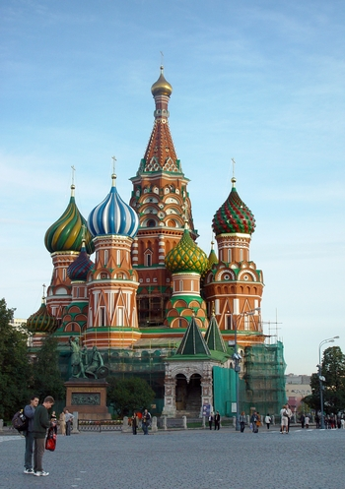 |  | 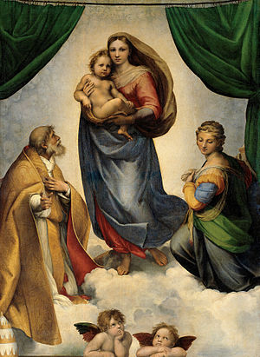 |  | 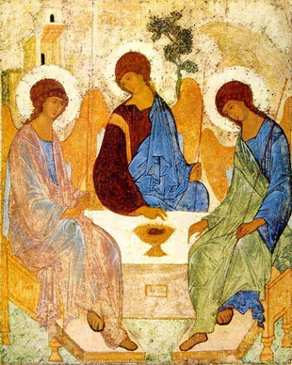 |  | 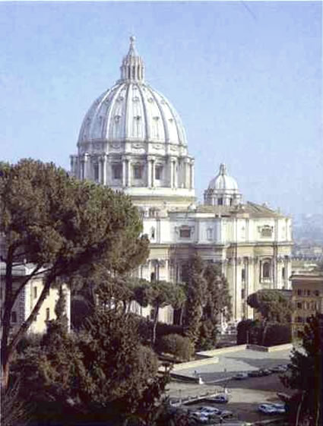
Собор Покрова Пресвятой Богородицы, что на Рву (собор Василия Блаженного), 1555-1561, арх. Постник Яковлев по прозвищу Барма |  | Рафаэль Сикстинская Мадонна, 1512-1513 |  | Троица, икона Андрея Рублева, 1400-1410 |  | Собор святого Петра, осн. 324 г., арх. Микеланджело и др.
Всего | 2 | Всего | 2 | Всего | 2 | Всего | 2

Ветвь христианской религиозно-конфессиональной системы |  |  | Ветвь христианской религиозно-конфессиональной системы
католицизм |  |  | православие
Храм | Икона |  | Храм | Икона
4 | 2 |  | 1 | 3
Особенности религиозно-культового искусства |  |  | Особенности религиозно-культового искусства
Всего баллов |  | 9 | Всего баллов |  | 9
Сумма балов |  |  |  |  | 26

Оценка ответа:
- Участник правильно определяет ветви религиозно-конфессиональной системы. 2 балла.
- Участник правильно определяет памятники и их создателей. 2 балла за каждый ответ. [Отвечая на вопрос о соборе св. Петра, участник, кроме Микеланджело, может назвать других архитекторов, работавших в соборе – Браманте, Рафаэля, Бернини и других].
- Участник правильно соотносит изображения. 1 балл за ответ.
- Участник правильно характеризует особенности религиозно-культового искусства православия и католицизма. 5 баллов за каждый ответ.
Общая оценка – 26 баллов.

Задание 7. Ответ:
7.1. Рафаэль. Афинская школа. 1509-1510. Фреска в «Станца делла Сеньятура». Рим, Ватиканский дворец.
7.2.
№ | искусство | ученый
1. | логика | Аристотель
2. | арифметика (и музыка) | Пифагор
3. | геометрия | Эвклид
4. | риторика | Цицерон
5. | грамматика | Присциан либо Донат
6. | астрономия | Птолемей
7. | музыка | Пифагор (либо Св. Цецилия)
Сумма баллов 14

Анализ и оценка ответа:
- Участник правильно определяет произведение, его местонахождение и автора. 6 баллов.
- Участник правильно определяет искусства и ученых, которые их представляют на представленных фрагментах. 6 баллов.
- Участник правильно называет другие свободные искусства и ученых, которые их представляют. 8 баллов.
Общая оценка – 20 баллов.

Задание 8.
На представленных работах изображено море.
Для справки. Марина – жанр ИЗО, предметом которого является изображение морской стихии, ее состояния. Жанр морских видов сформировался в искусстве Голландии XVII века. Разновидность жанра составляют изображения морских бурь и кораблекрушений; знаменитым мастером таких картин был голландский живописец Пьетро Темпеста (1637-1701). Прозвание «Темпеста» означает: буря, шторм, гроза. Знаменитый маринист Неаполя Сальватор Роза (XVII в.). Основы романтического пейзажа создал Клод Лоррэн. Французский живописец К.-Ж. Верне прославился в Париже серией картин «Порты Франции». Английский живописец Уильям Тёрнер (1775 – 1851) создал собственный стиль преимпрессионистского пейзажа. Картины: «Последний рейс корабля «Отважный», «Восход», «Трафальгарская битва». В русском искусстве романтика морских пейзажей своеобразно проявилась в картинах Ивана Айвазовского. Море писали другие русские художники: Алексей Боголюбов, Сильвестр Щедрин (виды Неаполитанского залива). Из зарубежных мастеров марины известны имена голландца Й. Йонгкинда и француза, лидера импрессионизма К. Моне.
Оценка:
1. Участник высказывает свои впечатления о работах. 5 баллов.
2. Участник называет жанры. 4 балла.
3. Участник называет 5 имен из числа мастеров в живописи. 10 баллов.
4. Участник называет 4 работы мастеров. 8 баллов.
5. Участник описывает работы, оценивает их своеобразие. 7 баллов.
6. Участник грамотно оформляет ответ. 4 балла.
Общая оценка – 36 баллов (максимальная – 45 баллов).

Максимальная общая оценка – 255 баллов.

